**INDICAÇÃO Nº**

**INDICO** a Excelentíssima Senhora Prefeita Municipal, através da Secretaria Competente da Municipalidade a necessidade em caráter de **URGÊNCIA,** realizar a manutenção da malha asfáltica da Rua Marechal Floriano Peixoto próximo do depósito da Casa São José. Centro.

**JUSTIFICATIVA**

Este Parlamentar em visita ao referido local, verificou a situação que se encontra essa rua com muitos buracos e dificultando a entrada dos moradores nas suas residências.

Diante disto, com vistas à segurança pública requer sejam tomadas as devidas providências.

**Sala das Sessões “Ver. Rafael Orsi Filho”, 23 de abril de 2018.**

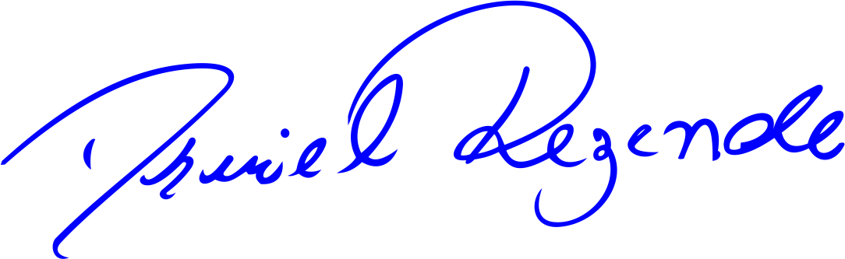

**DANIEL ALMEIDA REZENDE**

**Vereador**